Есть самописный биллинг по телефонии на 1с8.2, который ежемесячно формирует документы(счета, акты, сф) на основании загруженных данных.
Документы формируются пакетом или по одной компании, с выводом по выбору на:принтер, xml (с последуюей загрузкой в 1с бухгалтерию), на экран или отправляются по почте.
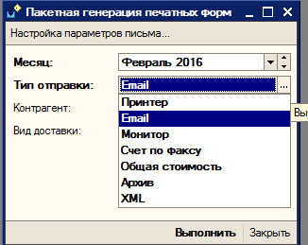

1. Нужно переделать алгоритм формирования номеров документов. На данный момент в форме заполняются числа с которых начинается нумерация формируемых документов, нумеруются по 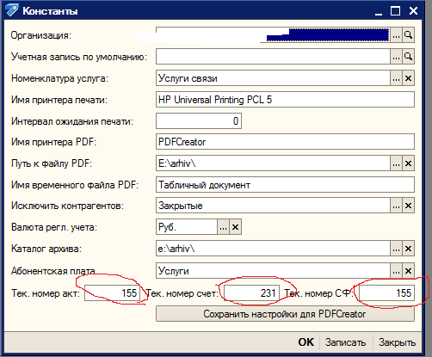
алгоритму i+1. У каждого контрагента может быть только 1 комплект документов в месяц (счет, акт, сф). Нужно при первичном формировании документов за период(1 месяц) закреплять за каждый клиентом номера документов. Если потребуется повторное формирование документов, нужна проверка, если по этой компании в этот период (месяц.год)уже выставлены документы, новым документам присваивался бы тот же номер, если номера нет, то номер берется из формы в которой указаны с какого номера нужно брать номер.
2. Добавить возможность формирования документов, только по определенному списку контрагентов(выделять галками нужных контрагентов из списка). На данный момент документы формируются либо по всем контрагентам либо только по одному.
3. У каждого клиента есть такое поле как минимальный счет, на данный момент эта функция работает криво:
При подсчете биллинг вычисляет стоимость звонков клиентаза месяц, сравнивает эту стоимость с минимальной стоимостью и если стоимость звонков меньше «минималки», то в документы (строка с услугами счет, акт, сф) попадает «минималка», если нет то попадает стоимость суммы звонков. Данный алгоритм работает верно когда у клиента, есть любая другая абонентская плата или есть звонки за этот месяц. Нужно поправить тот случай, когда в биллинге за месяц нет ни одной записи по этому клиенту( В этом случае документы вообще не формируются. Если в строке «минималка» стоит 0, то документы по контрагенту у которого не было фактического трафика за определенный период формировать не нужно, если в строке «минималка»значение отличное от 0, то нужно сформировать документы и в строку с услугами подставить сумму указанную в поле «минималка» (сумма уже включает в себя НДС в размере 18%).
4. На данный момент предусмотрена возможность формирования пакетов документов, от лица нескольких организаций. Необходимо в печатные формы (счет, акт, сф) добавить переменную: Генеральный директор и главный бухгалтер, которая бы тянулась в печатные формы из карточек организаций.
4. Не сломать уже работающий функционал.

